地形図・空中写真判読実習レポート
25班
D15111 土木 太郎（担当:1948-1965年空中写真判読）
D15123 木土 次郎（担当: 現地の写真と植生）
D15128 山川 花子（担当:とりまとめ、参考資料）
D15132 川沢 三郎（担当:1970-1987年空中写真判読）
S15102 空地 建太（担当:2004-2007年空中写真判読）
S15115 愛工 草太（担当:2017年断面図作図）

1. 対象とした区間
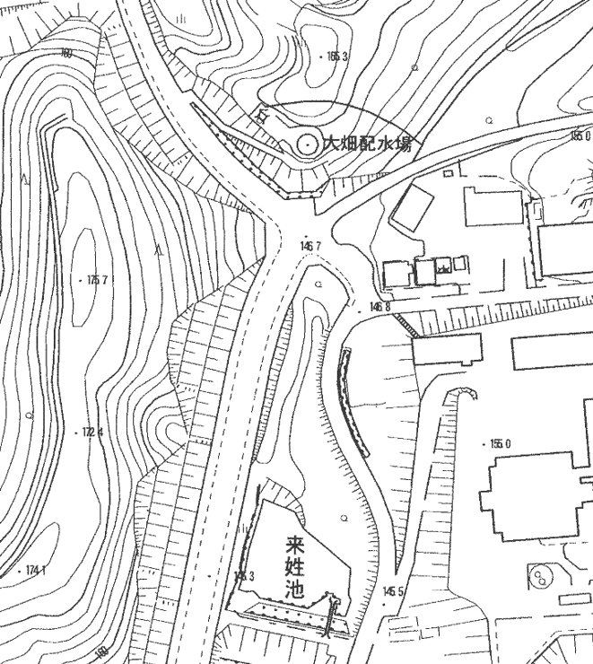
地形図・空中写真の判読の対象としたのは、図1に示すA-B間150 mである。愛知工業大学の敷地の西端とその西側に位置し、中央に県道がほぼ南北に走り、その県道に直交する線上である。対象区間の2017年の現況の写真を図2に、その撮影位置と方向を図1に矢印で示す。（山川執筆）
A

B

図1. 対象区間（A-B間）と図2の写真撮影位置・方向（山川作図）
図2左

図2右

2. 対象区間における地形と植生・土地利用の変化
図3は対象区間における地形と植生・土地利用の変化を模式的に断面図に示したものである。2017年については、地形の断面は「1:2500豊田市地形図」と現地での観察により、植生は現地での観察により描いた。1948年、1987年、2004年については、人為的に改変されなかった部分の地形は2017年と同じとみなし、人為的に改変される前の地形は空中写真の実体視により概形を描いた。植生は、現況を参考にしつつ、空中写真の実体視により推定して示した。（愛工執筆）
1948年と1965年撮影の空中写真からは、この区間がA点の稜線から東側の谷底まで一続きの斜面で、大学の敷地の西端付近には平らな谷底に水田があったことがわかる。斜面には樹木が生えていたが、丈が低く、1948年の写真には稜線付近と中腹に裸地も写っている。また、B点付近には段々畑があったらしい。西側斜面と谷底の境の付近には南北に細い道が通っていた。（土木執筆）
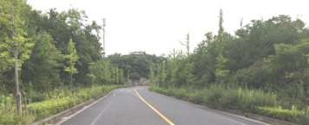
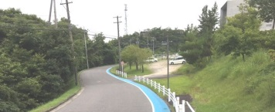
この後、1970年、1977年、1987年に撮影された空中写真から、西側の斜面の地形が大きな人為的改変を受けることなく次第に樹木が成長し、図示した1987年のやや高い樹木に覆われた斜面となったことがわかる。また、谷底との境の付近にも樹木が育ち、細い道は見えなくなった。東側の部分では、愛知工業大学の八草キャンパスが1966年に開学した^{1）}。そのため、1970年以降の空中写真では、大学の敷地としてほぼ現在と同様の地形に整地されていることがわかる。（川沢執筆）
図2. 対象区間の2017年の現況（撮影位置と方向は図1参照）（木土撮影）
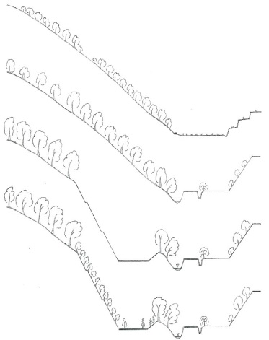
この後、2004年撮影の空中写真には、図示したように工事中の県道が写っており、斜面の一部が大きく削り取られたことがわかる。県道東側の法面には2段の小段が県道と並行して写っている。2007年撮影の空中写真には、この切土の法面に丈の低い植物が写っており、法面の緑化を施工した会社のウェブサイト^{2）}から、この植物は植栽されたばかりの樹木であることがわかる。2段の小段も明瞭に写っている。（空地執筆）
図3. 対象区間における地形と植生・土地利用の変化
（土木・川沢・空地・愛工作図）
1948年
1987年
2004年
2017年
低い
樹木
裸地
水田
細い道
高い
樹木
植栽
された
低い
樹木
高い
樹木
やや
高い
樹木
A
B
裸地
段々畑
学内の車道
駐車場
小段
小段
県道
工事中の県道
2017年現在では、この法面に植栽された樹木が大きく育ち、工事前から生えていた樹木と見た目には区別がつきにくくなっている（図2左）。2段の小段は樹木に覆われて林の外からは見つからない。県道西側の歩道脇には植栽を手伝った豊田市立大畑小学校の教員・児童の名前を記した銘板が立っている。（木土執筆）

参考資料（山川執筆）
1) 名古屋電気学園百年史編集委員会編（2014）「名古屋電気学園百年史」. 学校法人名古屋電気学園.
2） 道路沿い法面の樹林化 ～万博瀬戸会場アクセス道路（広久手八草線）～, エスペックミック（株）. http://www.especmic.co.jp/case/?p=3306（2017年7月25日閲覧）

